|  |  |  |  |
| --- | --- | --- | --- |
| МІНІСТЕРСТВО ОСВІТИ І НАУКИ УКРАЇНИ  КИЇВСЬКИЙ НАЦІОНАЛЬНИЙ УНІВЕРСИТЕТ імені Тараса Шевченка  ФАКУЛЬТЕТ ІНФОРМАЦІЙНИХ ТЕХНОЛОГІЙ  **Кафедра програмних систем і технологій**  Дисципліна  **« Комп’ютерна графіка та візуалізація »**  **Лабораторна робота № 1** | | | |
| **Виконав:** | Кощей Роман Віталійович | **Перевірила**: | Жабська Є. О. |
| Група | ІПЗ-22 | Дата перевірки |  |
| Форма навчання | денна | Оцінка |  |
| Спеціальність | 121 |
| 2022 | | | |

Програма організована як CLI, тобто аргументи контролюються аргументами.

**1. Конвертація форматів зображень**

Команда для запуску конвертації у JPEG:

python3 ./src/lab_1.py ./images/song.png ./images/town.png --format JPEG

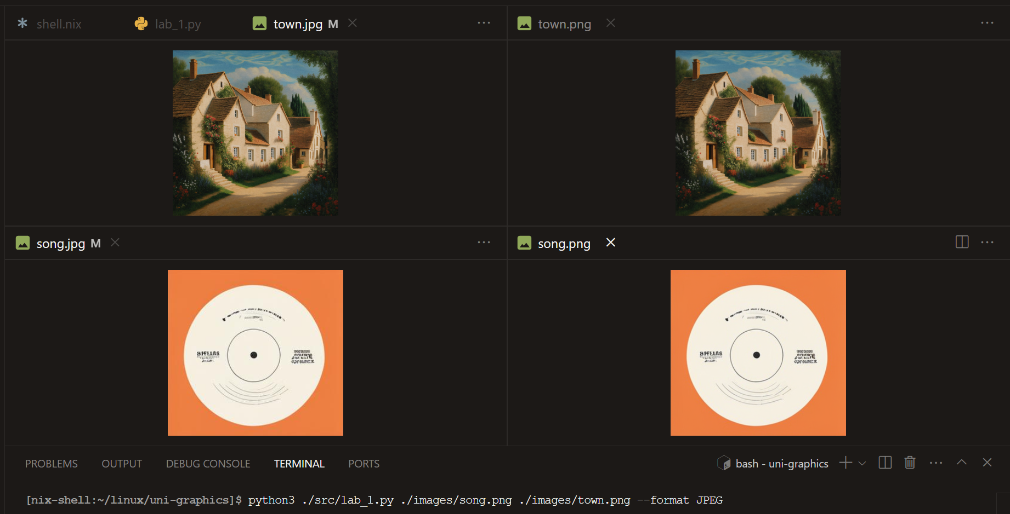

**2. Конвертація розміру зображень**

Спочатку переглянемо конвертацію через задані висоту та ширину. Команда:  
python3 ./src/lab_1.py ./images/town.png --new_width 200 --new_height 500

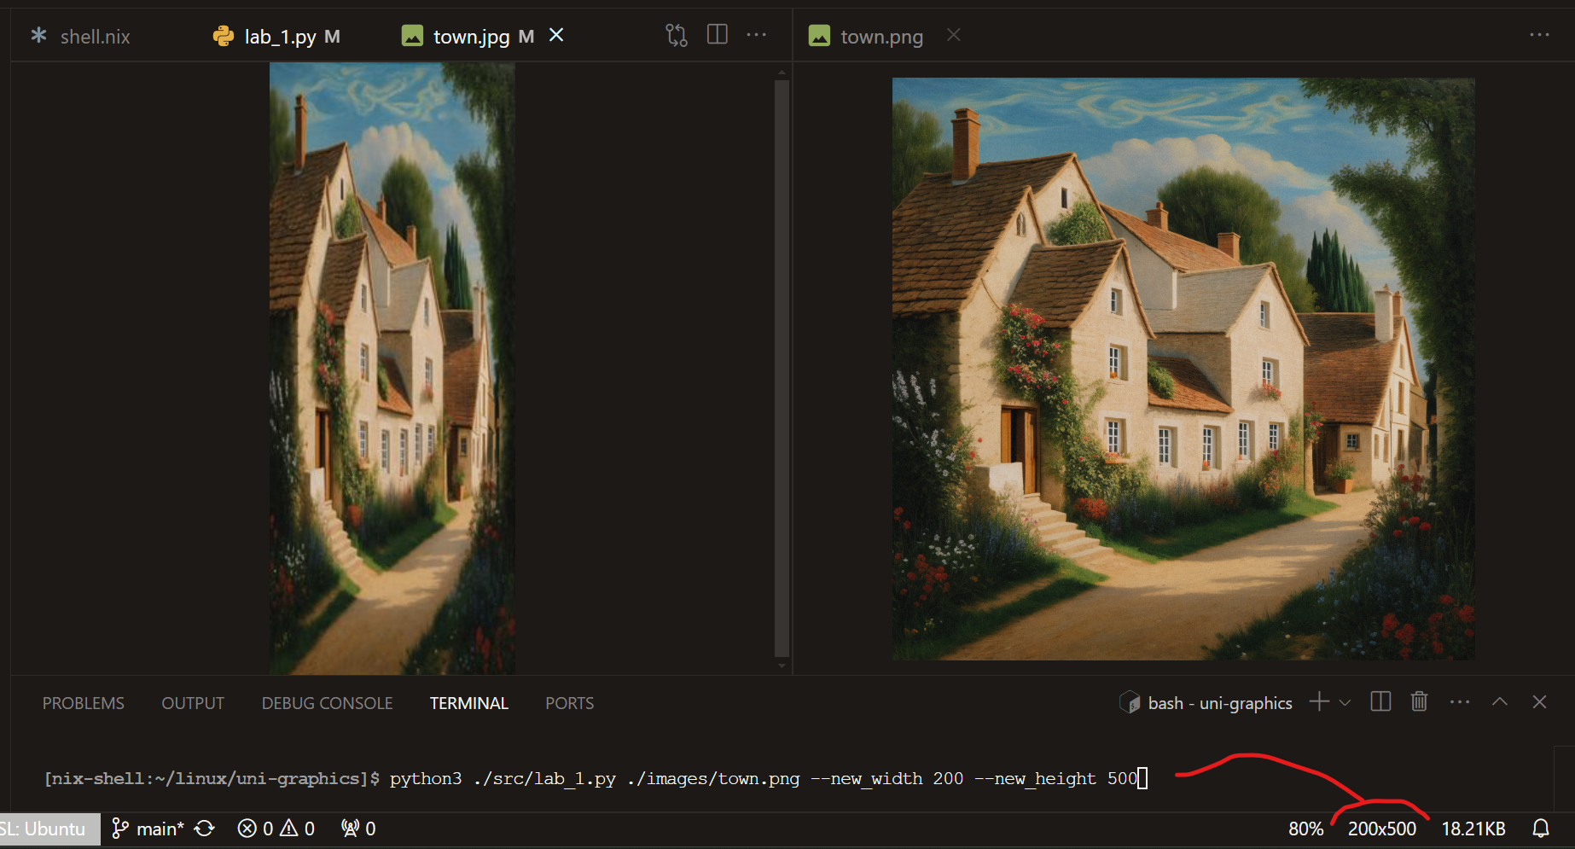

Потім конвертація без змін співвідношень сторін через scale опцію:  
python3 ./src/lab_1.py ./images/town.png --scale 0.5

Початкове зображення має розмін 3834 * 3834

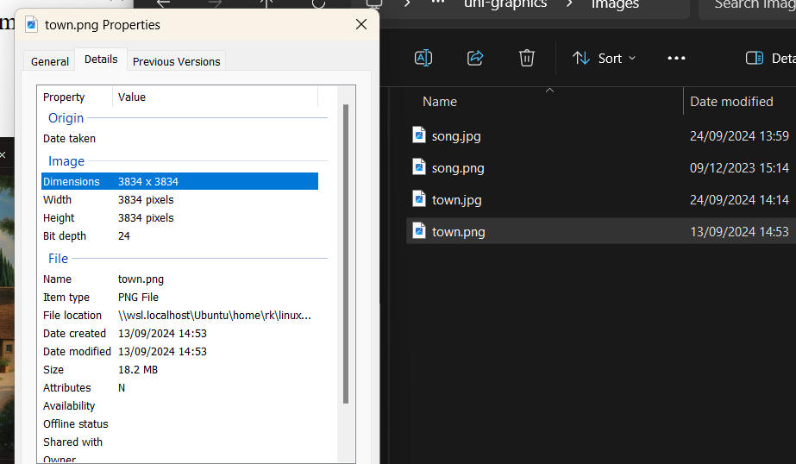

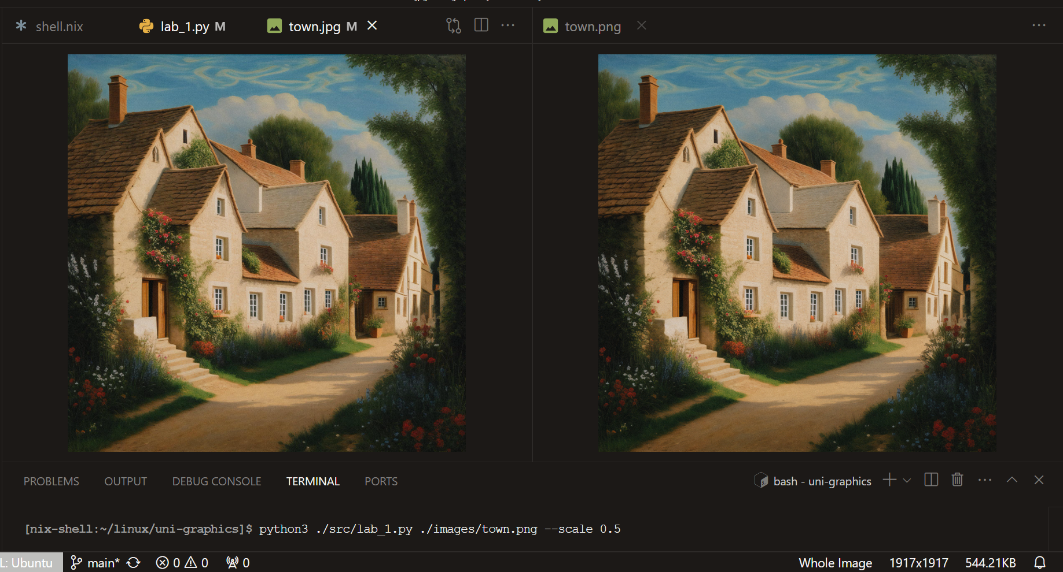

**3. Перетворення кольорів**

Команда:  
python3 ./src/lab_1.py ./images/town.png --old_color 237 125 67 --new_color 0 236 50

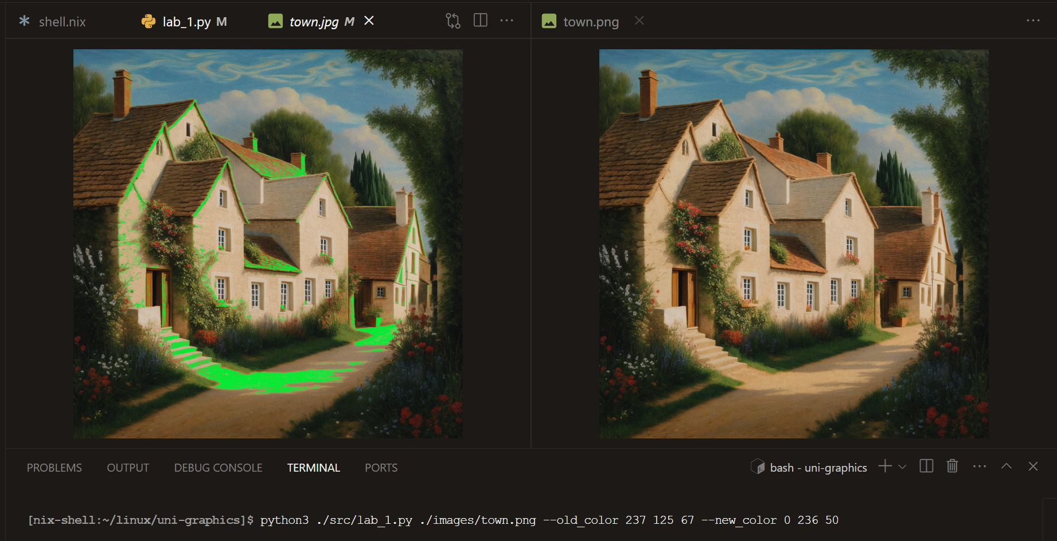

**4. Корекція колірного балансу**

Команда:

python3 ./src/lab_1.py ./images/town.png --red_balance 1.5 --green_balance 0.8 --blue_balance 1.2

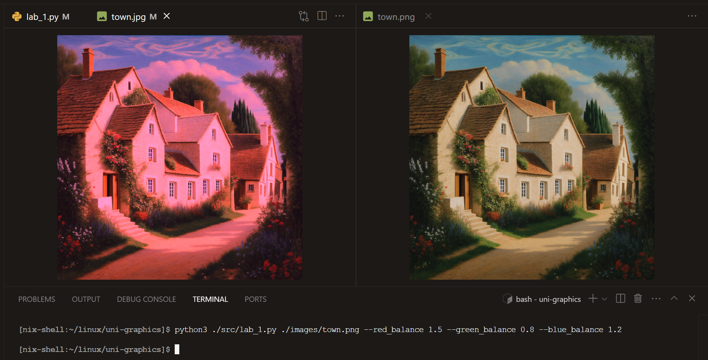

Все разом:

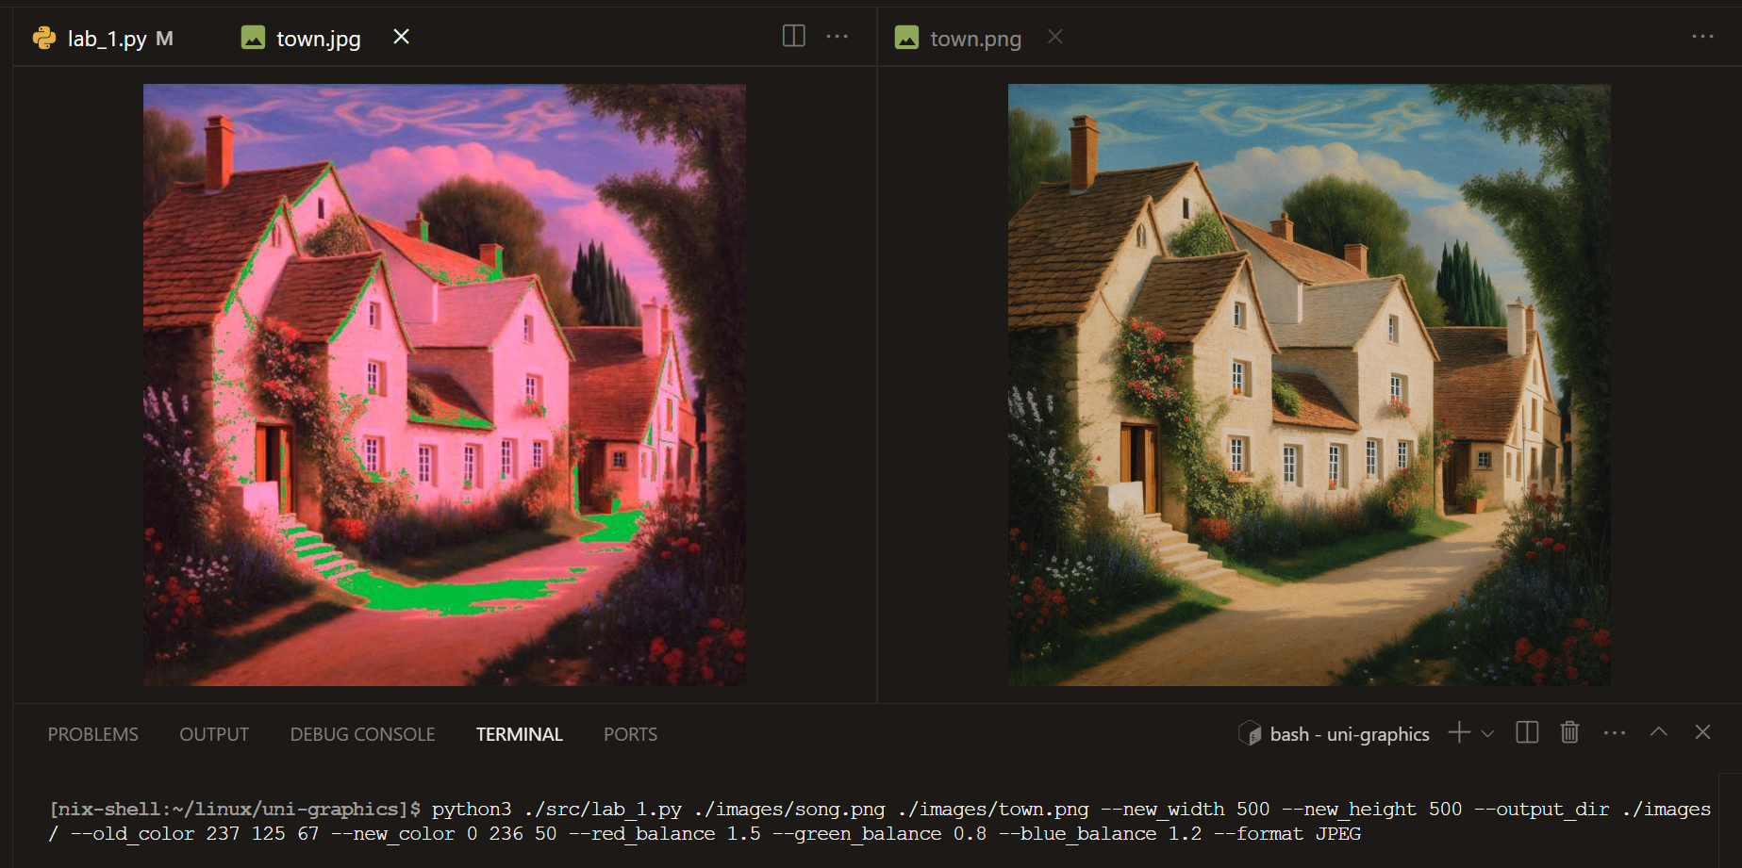

**Висновки:**

У процесі виконання лабораторної роботи було реалізовано програму для обробки зображень, яка включала кілька ключових функціональних можливостей: конвертацію форматів зображень, зміну їх розміру, перетворення кольорів та корекцію колірного балансу. Кожен з етапів роботи був спрямований на розширення функціоналу програми та покращення взаємодії з користувачем.